Муниципальное общеобразовательное учреждение
Гимназия № 32

Проект: Экологическое воспитание учащихся гимназии в летне-оздоровительный период посредством организации профильных экологических трудовых отрядов.

Авторы:
Н.П. Федосеева – учитель биологии
М.А. Борунова – председатель Управляющего Совета гимназии.
А..Ласькова - Президент школьного парламента
(органа ученического самоуправления, ученица 10 кл.)
А. Лобода, К. Иванова, А. Савич, О. Попова – учащиеся 10 кл.,
активные члены экологических отрядов
НОУ гимназии № 32

Содержание:

1.Цели, задачи проекта.
2. Воспитательные задачи
3. Основные направления работы по облагораживанию
пришкольной территории, созданию благоприятных условий
для развития гимназиста.
4. Этапы реализации проекта.
5. Бизнес план по реализации проекта.

Нормативно- правовая база

1. Приказ о создании летнего пришкольного оздоровительного лагеря МОУ гимназии № 32, №55/1 от 19.05.2007 г.;
2. Положение о летнем оздоровительном лагере МОУ гимназии № 32;
3. Положение о школьной научно-практической конференции учебно-исследовательских работ учащихся МОУ гимназии № 32;
4. Положение о научно-исследовательской, опытно-экспериментальной деятельности педагогических работников МОУ гимназии № 32;
5. Положение о научном обществе учащихся МОУ гимназии №32;
6. Положение о проведении дней науки в МОУ гимназии № 32;
7. Положение об Ученическом парламенте;
8. Положение о валео-социо-психологической службе МОУ гимназии № 32.

Цель проекта:
- активизировать социальную позицию всех участников образовательного процесса по созданию благоприятной экологической обстановки по облагораживанию, озеленению, культурно-эстетическому оформлению школьного двора, пришкольной территории;
- организовать работу экологических отрядов (десантов), летних трудовых ученических бригад по созданию благоприятных условий для отдыха, обучения, научно-исследовательской деятельности гимназистов;
- распространение природоохранной идеологии, культурно-эстетическое воспитание, формирование бережного отношения к природным и культурным объектам.

Задачи проекта.
- организация экологической проектной и исследовательской деятельности учащихся в летних профильных отрядах по облагораживанию школьной территории, а также прилегающего микрорайона гимназии (принцип «применение экологических знаний в конкретных делах»);
- активизация деятельности соуправляющих сообществ по проектированию благоустройства территории гимназии и прилегающего микрорайона;
- проведение работы с детьми, сочетающей развитие и воспитание ребят с оздоровительным отдыхом;
- развитие творческих способностей школьников;
- воспитание культуры поведения;
- формирования у школьников навыков общения и толерантности;
- привитие навыков здорового образа жизни.

Основные предпосылки для реализации проекта:
Мероприятия | Результат
1.Активизация органов самоуправления | Активизация социальной позиции
2.Введение составляющей – условий обучения в государственный стандарт | Соответствие условий обучения современным требованиям
3.Разработка четкой программы развития гимназии по укреплению материально-технической базы, созданию условий для развития личности гимназиста | Реализация подпрограмм «Одаренные дети» (акций по озеленению пришкольной территории)
4.Участие в эксперименте по освоению когнитивной технологии обучения и воспитания | Рост уровня образования, воспитанности, гражданской позиции учащихся.
5.Разработка целостной комплексной воспитательной системы | Практико-действенный подход. Педагогика сотворчества, содружества
6.Информатизация гимназии | Обмен опытом в режиме On-line
7.Создание пресс-центра гимназии, библиотечно-информационного центра | Освещение в печати, СМИ, выход в Интернет для обмена опытом работы
8. Создание рекомендаций по озеленению | Обращение в МЭРИЮ города по озеленению микрорайона с  учётом климатических особенностей города

Совместное сотрудничество с общественными институциональными организациями, местными сообществами по реализации проекта

Организации | Вид сотрудничества
ЖЭУ № 7 | Облагораживание школьного двора, совместных прилегающих территорий.
Совет ветеранов педагогического труда | «Тимуровская» помощь.
Общество выпускников прошлых лет | Содействие по облагораживанию школьной территории, совместное участие в субботниках, привлечение дополнительных средств.
Совет ветеранов ВОВ | «Тимуровская» помощь.
Родительский Совет гимназии | Содействие по облагораживанию школьной территории, совместное участие в субботниках, привлечение дополнительных средств, родительско-ученический экологический всеобуч.
Управляющий Совет | Координирующий управленческо - организационный орган.
РГУ им. И. Канта, факультет биоэкологии | Научно-исследовательская деятельность экологических отрядов.
Экоцентр, экозащита | Руководство, консультативная работа по проектной и исследовательской деятельности учащихся.

Основные направления работы экологического десанта гимназии
Экологический десант – это объединение школьников, увлеченных единым делом – изучением природы, выращиванием и посадкой цветов и растений, разработке и реализации проектов по благоустройству территории двора.
В деятельности благоустройства школьной территории используются следующие организационные принципы:
- добровольность вступления;
- обязательность участия вступившего;
- самоуправление гимназистов;
А также:
- отсутствие авторитарности;
- четкость и конкретность в планировании работ;
- разнообразие форм работы;
- поощрение лучших учащихся;
- сочетание труда и отдыха;
- контроль над выполнением порученного дела со стороны Школьного Парламента;
- перспективность (непрерывный рост)
Работа экологического десанта – не эпизодические мероприятия, а целостная, спланированная круглогодичная система учебной, трудовой исследовательской, просветительской, эстетической и культурной деятельности учащихся. Традиции сплачивают учеников старших и младших классов в единый коллектив, быстрее формируется неформальное общение, каждый находит свое место в деле облагораживания любимой школы. Экологическое движение способствует развитию и становлению личности, не только самостоятельно действующей и думающей, но и согласовывающей свои действия с коллективом, умеющей привлечь к своей деятельности других людей и оказать поддержку своим товарищам. Органом управления является Школьный парламент. Президент школьного парламента является куратором, помощником, советником. Программа благоустройства разработана экологическим отрядом, утверждена на Школьном Парламенте и одобрена Управляющим Советом гимназии.
Вся работа экологического десанта требует высокой дисциплинированности и сознательного отношения к труду. В плане работы отряда частое проведение соревнования групп, секторов и награждение лучших. Гимназисты с интересом работают, если видят результат своего труда, а главное полезность, востребованность усилий.
Очень важные традиции, которые формируются в гимназии, всячески поддерживаемые Управляющим Советом гимназии и педагогическим коллективом.
Любая работа, будь то посадка растения или создание проекта-дизайна по облагораживанию дворика гимназии должна быть сделана грамотно, поэтому образование и самообразование – первые и самые важные шаги любого дела. Среди членов экологического отряда главный лозунг – «Сделай как я, сделай лучше меня! Мыслить глобально, действовать локально!» В своих разработках, гимназисты отмечают: знания должны быть обширными, тогда проще наметить самый правильный и эффективный путь для реализации задуманного, а вот действовать необходимо с учетом тех объемов работ, которые под силу реализовать самостоятельно.

Деятельность экологического отряда по облагораживанию пришкольной территории
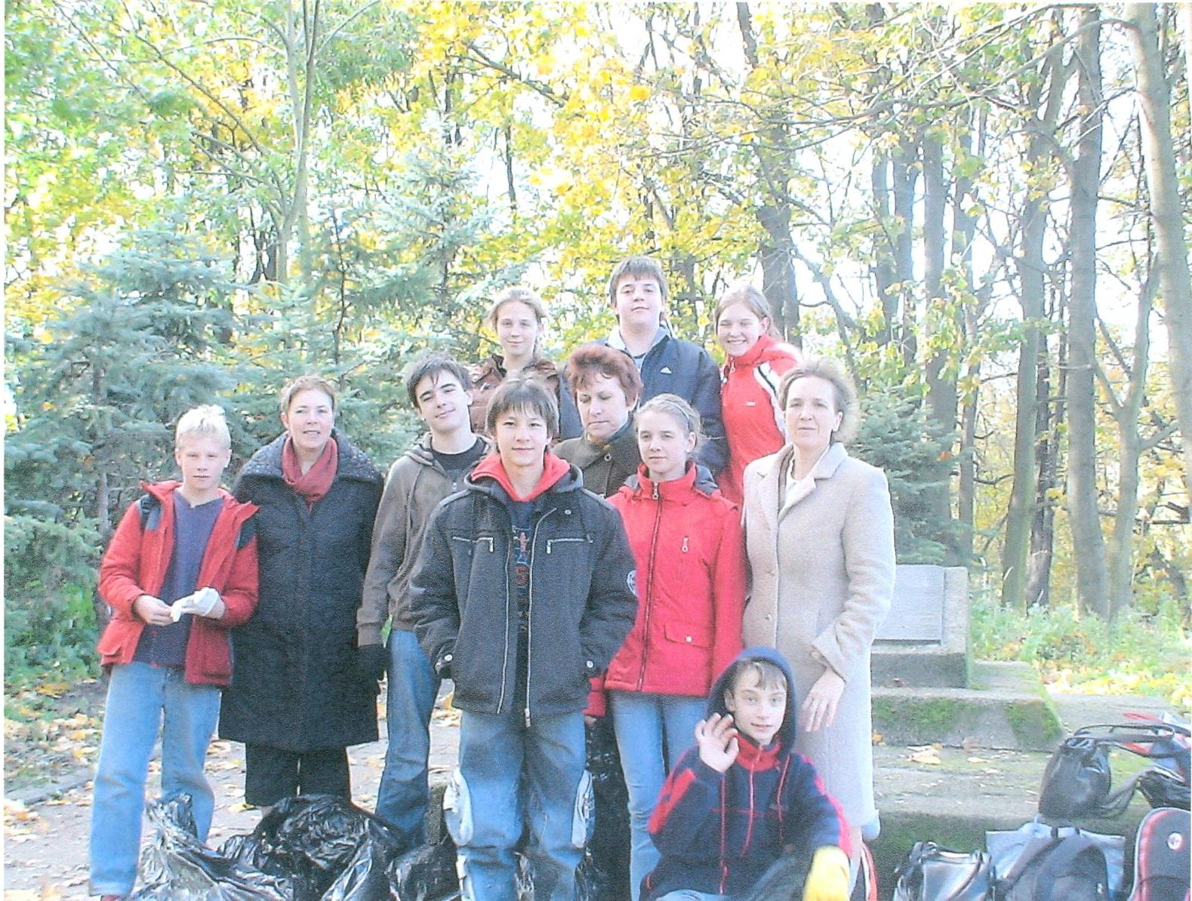

У гимназистов разные интересы – кому-то нравиться сажать растения, кому-то изучать жизнь растений, кого-то интересует дизайн, оформление клумб, цветовая гамма и гармония эстетического оформления и убранства. Каждый может выбрать занятие себе по душе. Группы единомышленников формируются в кружки или секторы.

Тематические секторы экологического отряда
Сектор | Вид деятельности | Педагогическое сопровождение
Санитарно-гигиенический  7-8 кл. | Работа сектора связана с уходом за школьной территорией и садом. За сектором закреплена школьная площадь, разделенная на участки: облагораживание клумб, посадка кустарников, покраска забора, очистка двора и прилегающей территории от мусора. | Руководитель проекта, учитель биологии –  Н.П. Федосеева  Социальный педагог гимназии-  И.В. Воробьёва  Учитель физической культуры Ю.А.Спиридонова
Сектор правопорядка  9-10 кл. | Сектор из старшеклассников, задача которых помогать соблюдать порядок, чистоту, сохранность растительных массивов на территории гимназии. Основная задача – не наказание виновных, а предупреждение нарушений, информирование о санитарно-гигиенических нормах, экологическом балансе микросоциума, разъяснительная работа среди населения о правилах поведения на школьной территории. | Социальный педагог гимназии-  И.В. Воробьёва  Инспектор ПДН – В.Н. Жовтяк  Учитель физической культуры  Ю.А. Спиридонова
Биологический центр | Изучение растений, ухаживание за ними. Паспортизация растений на территории гимназии.  Экологическое просвещение младших гимназистов, организация природоохранных акциях, публикации в СМИ. | Руководитель проекта, учитель биологии – Н.П. Федосеева
Малая академия | Сектор учащихся, занимающихся исследованиями, работой по изучению экологической обстановки. Некоторые исследования проводятся совместно под руководством преподавателей ВУЗов с научными организациями и природоохранными службами. | Заместитель директора по НМР –  Н.Ю. Шеленкова
Реконструкция и дизайн | Художественная интерпретация и разработка дизайн проектов, графических предложений, ландшафтный дизайн. | Руководитель проекта, учитель биологии – Н.П. Федосеева

В основу работы экологического десанта положены основные принципы воспитательной работы:
- воспитывающего обучения – я учусь самостоятельности, умению планировать свою деятельность, самостоятельно принимать решение, развивать волю и целеустремленность;
- ориентации на зону ближайшего развития – заметить и не пропустить малейший успех, закрепить его и идти дальше и выше;
- ориентации на успех – каждый гимназист имеет право быть лучшим;
- учету результатов деятельность через систему задания с занесением результативности в портфолио;
- диалогичности и сотрудничеству – учитель рядом с учениками, вместе решаем проблемы, вместе радуемся успехам.
Последовательное сочетание теории и практики дает гимназисту самому определять уровень знаний, форму работы, ее объем, самостоятельно отрабатывать теоретический материал, генерировать идеи. Происходит воспитание свободой выбора. Главная задача экологического отряда – поднять гимназиста на самый высокий уровень, сделать все, чтобы он поверил в то, что все, что ему предлагается, нужно, в первую очередь лично ему. Мотивация является самым главным компонентом такой системы, а развитость внутренней мотивации – критерием сформированности личности.
Руководитель отряда, педагог-наставник видит и свою возможность для собственного личностного развития, стремиться понимать и узнавать новые аспекты современной культуры, на равных обмениваться духовными ценностями. Так происходит превращение простого исполнителя в тьютора - настоящего наставника юных, в самого классного «классного».
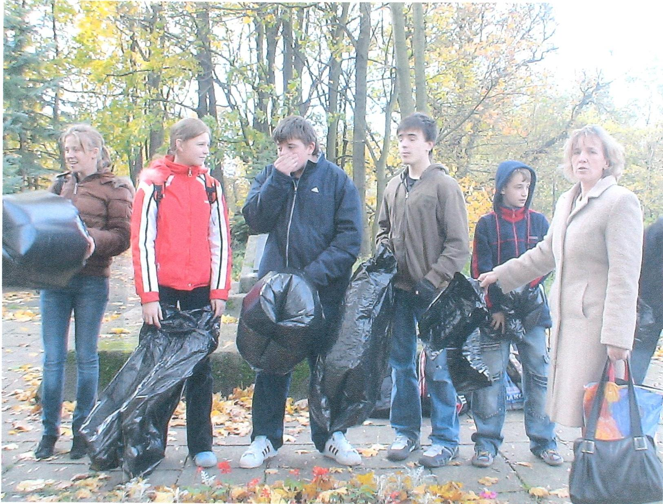
Циклограмма работы, экологического отряда по облагораживанию и окультуриванию пришкольной территории

№ | Вид деятельности | Сроки проведения | Финансирование
1 | Уборка территории | Еженедельно  с1по5день недели  (помесячно с учётом времени года и участия класса в данном мероприятии) | Самофинансирование проекта
2 | Операция «Зеленый росток» по озеленению | Еженедельно | Самофинансирование проекта
3 | Школьные спортивные площадки для двигательной активности учащихся | Ежедневно | Самофинансирование  проекта
4 | Школьный сад | Весна, лето, осень | Самопроектирование проекта
5 | Разъяснительная работа о недопустимости выгула собак на территории гимназии, издание листовок | Еженедельно | Самофинансирование проекта
6 | Биоэкологические исследования учащихся | В течении весенне-  летне-осенних месяцев (периода  вегетации растений и биологической активности животных) | Самофинансирование проекта
7 | Освещение деятельности в органах СМИ, публичный отчет о деятельности экологического отряда | Август-сентябрь | Самофинансирование  проекта
8 | Конкурс проектов, составление единой концептуальной идеи, программы по окультуриванию пришкольной территории | 1 этап – май,  2 этап – июнь,  3 этап август | Самофинансирование  проекта
9 | Общешкольная конференция, защита программы развития | Конец мая | Самофинансирование проекта
10 | Привлечение родителей в  конкурс «Фитодизайнер по оформлению территории» | В течение года | Самофинансирование  проекта
11 | Экологический всеобуч для родителей | 1 раз в месяц | Самофинансирование проекта
12 | Проведение акции «Нет мусору» | Осенние, весенние,  летние месяцы | Самофинансирование проекта
13 | Конкурс плакатов «Нет мусору» | Октябрь, апрель | Самофинансирование  проекта

Система мотивирования членов экологического отряда:
- интересное задание;
- свободное время;
- переходящий титул;
- общественное признание;
- освещение в газете гимназии;
- предоставление самостоятельности;
- возможность участия в принятии решений;
- обратная связь (представление и награждение лучших гимназистов Управленческим Советом гимназии на общешкольных конференциях, Дне гимназиста) и т.д.
- участие ребят в научных конференциях разного уровня по данной проблеме:
1 «Ветролом и ветровал» (анализ устойчивости древесных пород растений по периметру территории гимназии и прилегающей ей).
2 «Влияние обрезки на состояние зелёных насаждений»
3 «Оптимизация дорожно - тропиночной сети в микрорайоне
гимназии № 32» (территория гимназии и музея «Блиндаж»)
Этапы реализации проекта
1. Ознакомительный | Знакомство с общей идеей благоустройства, возможностями школы, создание комфортных условий для творчества и взаимодействия, выявление интересов и потребностей членов отряда, коллективная деятельность различной направленности, постановка конкретных задач.
2. Поисковый | Выявление сферы приложения усилий ребят, сделать окружающую территорию гармоничной, внести рационализаторские предложения. Формулировка конкретных индивидуальных и коллективных целей в секторе. Выстраивание алгоритма достижения цели от цели – до результата. Анализ и перспективы.
3. Внедренческий | Мини проекты, результат, ход реализации, смета расходов, условия реализации, необходимые ресурсы, применимость. Представление и защита проектов на Управленческом Совете гимназии. Реализация проектов, корректировка механизма прохождения пути «от идеи до результата», награждение победителей. Реализация мини проектов в контексте общей программы развития.
4. Итоговый, перспективный | Демонстрация результатов, выбор средств, форм, технологий для дальнейшего совершенствования и облагораживания пришкольной территории.
Отряды: 6,7,8 классы - экологические; 10 классы- ремонтная бригада.

Бизнес-план по осуществлению проекта и привлечению дополнительных средств на облагораживание пришкольной территории и озеленение:

№ | Вид деятельности в рамках проекта | Затраты на приобретение и услуги | Σ | Сроки | Ответственный
1 | Издание вестников бюллетеней, плакатов, листовок, стендов по привлечению учащихся к проблеме | Канцелярские товары: бумага, картриджи, сегрегатор, дискеты, диски | 5тыс.  руб | Ежеме-сячно,  по оконча-  нию определ-енных этапов  работы | Федосеева Н.П.,  Лазечная Л.П.,  заместитель  директора  по АХР
2 | Разработка дизайна от эскиза к воплощению, ландшафтное проектирование, растительные композиции, защита мини- проектов | Программные продукты:  Фото-shop с приложением, Ландшафтный дизайн, Фитодизайн | 20тыс.  руб | Апрель,  май,  июнь | Федосеева Н.П.,  учителя  информатики:  Лексутова Л.В.,  Курилова Е.В.
3 | Создание банка научно- методических материалов по  проектированию ландшафтного дизайна пришкольной территории | Премирование  работников  координаторов проекта | 5 тыс.  руб | Втечение  года | Федосеева Н.П.

Самофинансирование:
№ | Вид деятельности в рамках проекта | Затраты на приобретение и услуги | Σ | Сроки | Ответственный
1 | Акция «Зеленый росток» | Контейнерное озеленение (частично) | Самофи-  нансиро-вание | Апрель,  май | Федосеева Н.П.
2 | Организация поисковой и проектной деятельности учащихся по зеленому строительству |  | Самофи-  нансиро-вание | Май - август | Федосеева Н.П
3 | Организация ученической летней конференции по  проектированию ландшафтного дизайна пришкольной территории |  | Самофи-  нансиро-вание | 1этап -май,  2 этап-  сентябрь | Федосеева Н.П.
4 | Проведение Mini-  конкурса мультимедийных  презентаций  учащихся по проблемам озеленения микрорайона |  | Самофи-  нансиро-вание | Сентябрь | Федосеева Н.П.
5 | Создание публикаций по по ландшафтному дизайну и проблемам озеленения микрорайона и размещение на  сайте гимназии |  | Самофи-  нансиро-вание | Сентябрь  октябрь | Федосеева Н.П..

Примечание:
Решение о разработке проекта принято на заседании Управляющего совета гимназии , протокол № 4 от 24.05.07. председатель М.А. Борунова.

